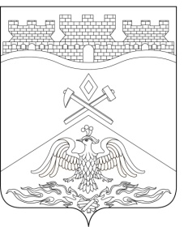Российская Федерация
Ростовская область
г о р о д Ш а х т ы

ГОРОДСКАЯ ДУМА

РЕШЕНИЕ № 528

61-го заседания городской Думы города Шахты

Принято 23 августа 2024 года

О внесении изменений в приложение 2 к
«Положению о порядке осуществления муниципального земельного контроля на территории муниципального образования «Город Шахты»

В соответствии со статьей 72 Земельного кодекса Российской Федерации, Федеральным законом от 31.07.2020 №248-ФЗ «О государственном контроле (надзоре) и муниципальном контроле в Российской Федерации», городская Дума города Шахты

РЕШИЛА:

- Внести в приложение 2 к «Положению о порядке осуществления муниципального земельного контроля на территории муниципального образования «Город Шахты», утвержденному решением городской Думы города Шахты от 07.09.2021 №115 следующие изменения:
1) дополнить частями 6, 7 следующего содержания:
«6. Наличие на земельном участке специализированной техники, используемой для снятия и (или) перемещения плодородного слоя почвы.
7. Зарастание сорной растительностью и (или) древесно-кустарниковой растительностью, не относящейся к многолетним плодово-ягодным насаждениям, за исключением мелиоративных защитных лесных насаждений, земельного участка, свидетельствующее о его неиспользовании для ведения садоводства или осуществления иной связанной с сельскохозяйственным использованием деятельности.».
- Настоящее решение вступает в силу со дня его официального обнародования.

- Контроль за исполнением настоящего решения возложить на первого заместителя главы Администрации города Шахты В.Б. Петрова и комитет городской Думы города Шахты по бюджету (Ю.Н. Севостьянов).

Председатель городской Думы -
глава города Шахты К. Корнеев

23 августа 2024 года

Разослано: Министерству региональной политики и массовых коммуникаций РО, Администрации города Шахты, КУИ г.Шахты, прокуратуре, СМИ, дело.

